Instruções para pacientes participando por vídeo usando um computador

Instruções para pacientes com contas que não são do Gmail (Yahoo, Hotmail, AOL etc.)
- Faça login na sua conta de e-mail  (a partir de qualquer conta de e-mail que você tiver: hotmail, yahoo, aol etc.) | 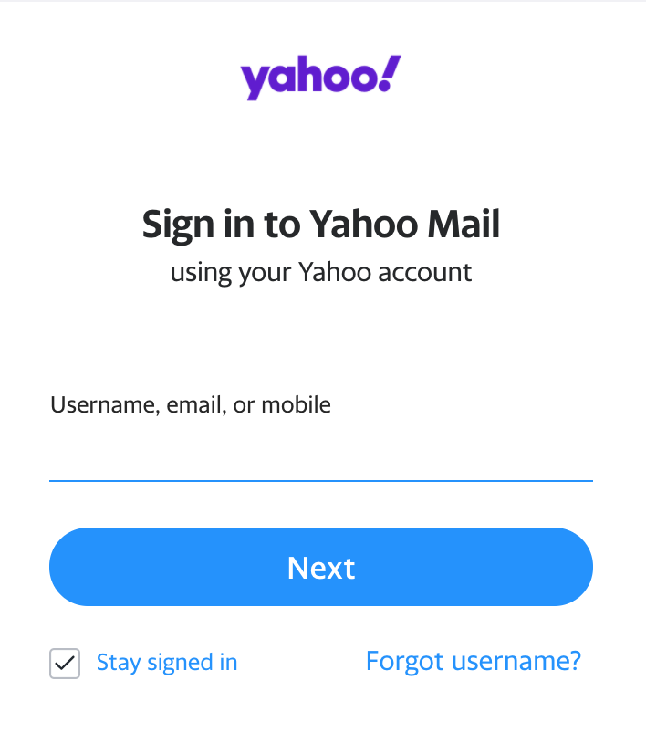
- Procure um e-mail de “challiance.org” com informações sobre a sua próxima consulta de telessaúde em grupo  - Clique no link abaixo de “informações sobre participação” | 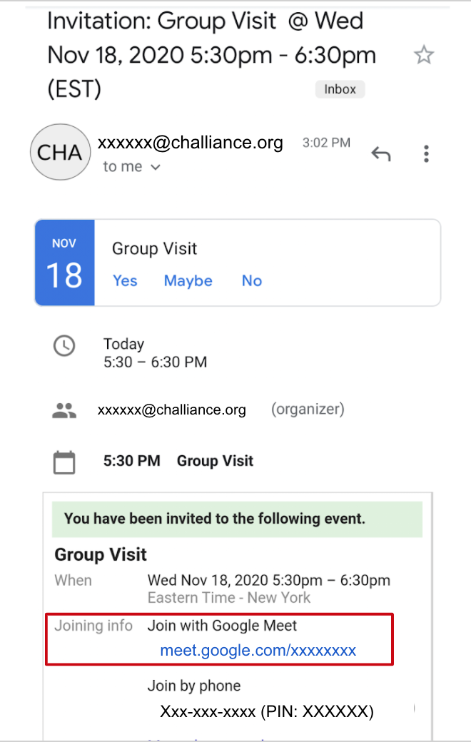
Prepare-se para participar da reunião

- Digite apenas seu primeiro nome e a inicial do sobrenome
(p. ex.: mude João Silva para João S.). Isso é importante para a sua privacidade

- Certifique-se de que o seu microfone e a câmera estão ligados para que os outros possam ver e escutar você

- Clique em “participar da reunião”
Entre na consulta em grupo  - Clique nos ícones na parte inferior para silenciar seu microfone, sair da reunião ou interromper o vídeo, se necessário | 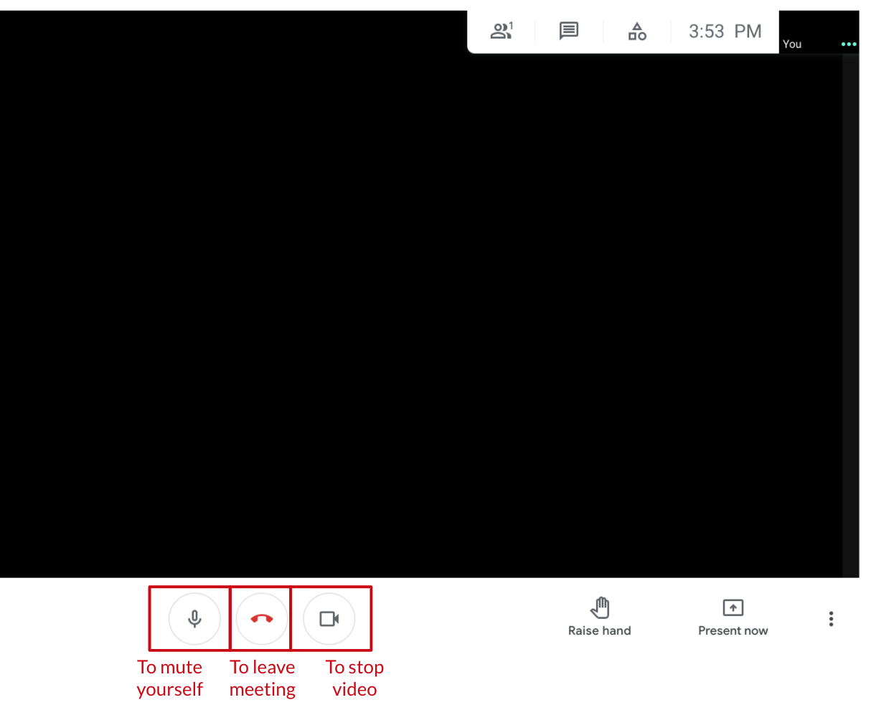
Para mudar seu fundo (opcional)  - Clique nos 3 pontos no canto inferior direito para abrir suas configurações  - Clique em “alterar fundo”  - Selecione seu fundo | 